**计算机网络实验报告**

班 级： 1803

学 号： 19170333

姓 名： 樊世雄

实验日期： 2020-11-11

南京师范大学 计算机科学与技术学院制

# 实验六：路由器及其基本配置

## 实验目的：

1. 熟悉掌握静态路由的设置方法；
2. 熟悉并掌握Cisco路由器设置静态路由的基本命令；
3. 学会通过Console口方式连接路由器
4. 练习路由器IOS的各项基本操作；
5. 掌握静态路由的设置步骤以及方法；
6. 验证静态路由设置结果，加深对路由概念的理解；

## 实验内容：

实验环境包括：与因特网连接的计算机，操作系统为Windows，安装有Cisco等软件。

1. 路由器配置模式及其转换；
2. 一些常用的配置命令和状态查询命令；
3. 配置路由器接口的IP地址；
4. 按拓扑结构给路由器各端口配置IP地址；
5. 为每个路由器添加静态路由指令；
6. 验证静态路由的正确性；

## 实验步骤：

### 1：环境搭建

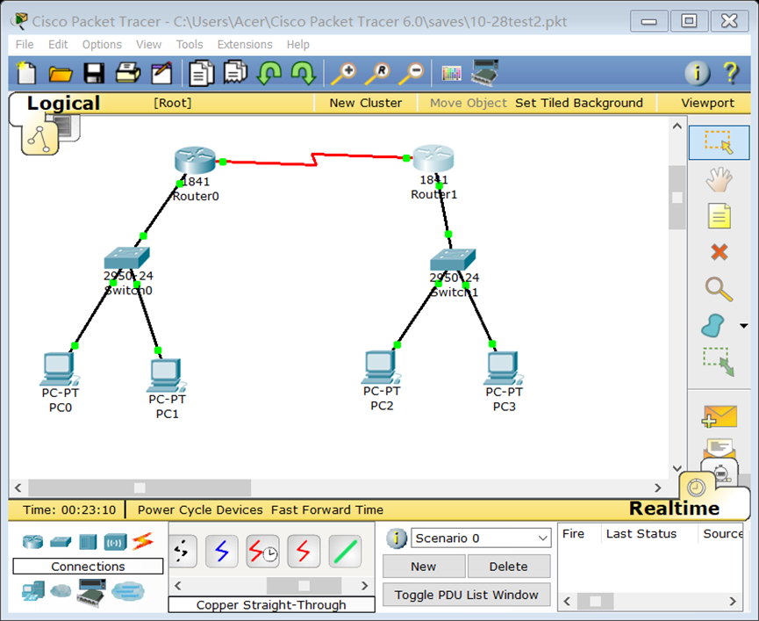

### 2：配置路由器IP地址，常用命令使用

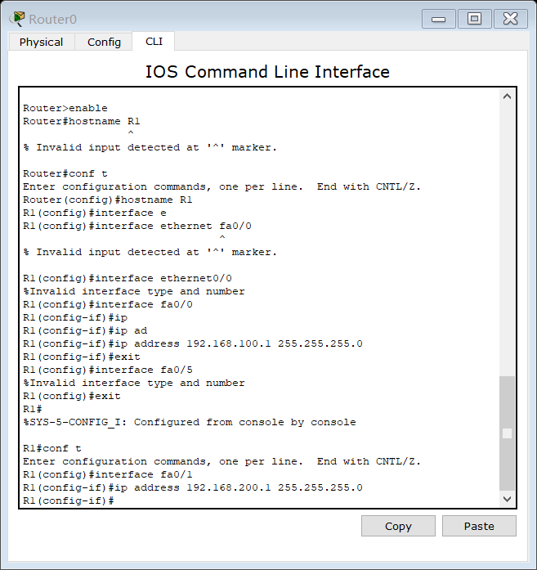

路由器Router0；

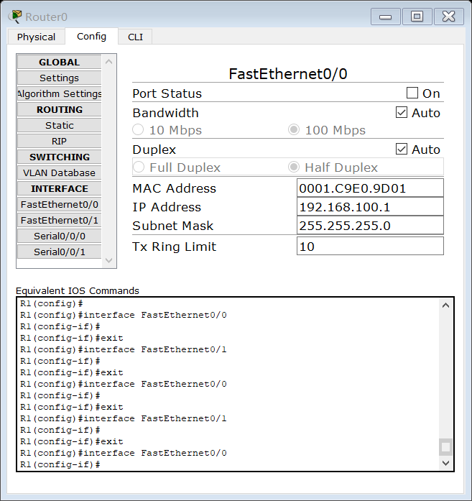

路由器Router1；

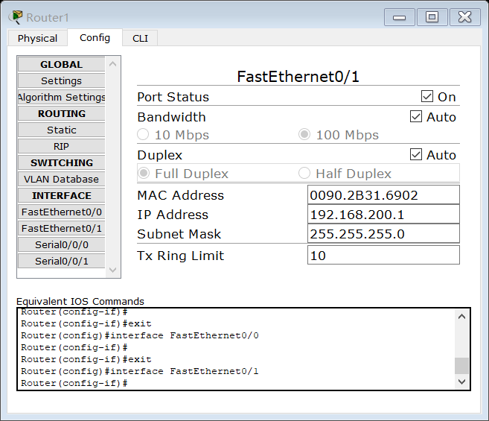

### ３：PC端IP地址配置；

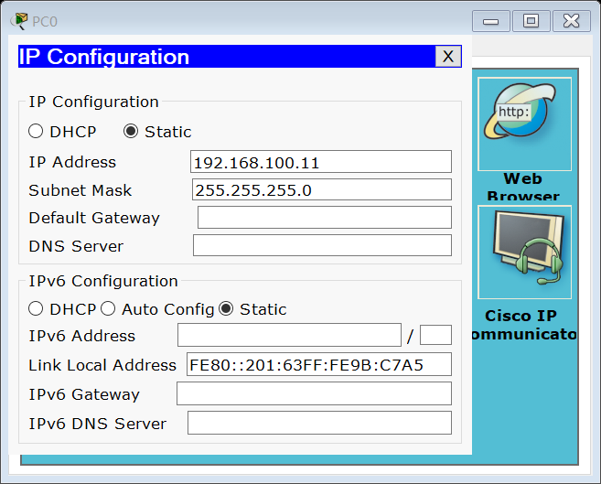

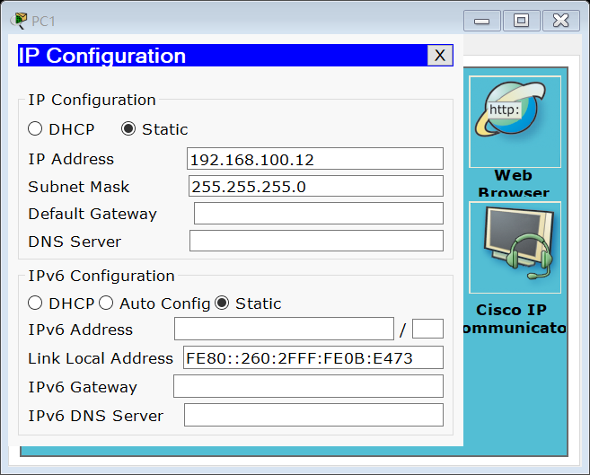

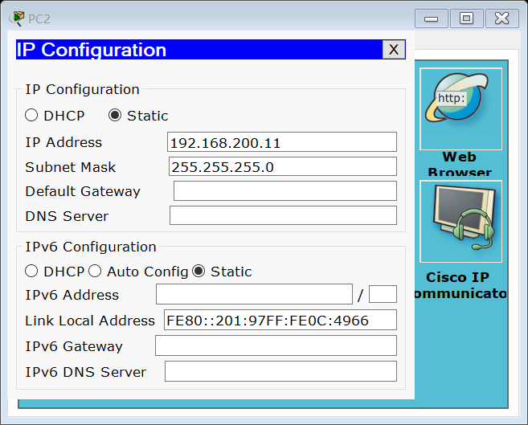

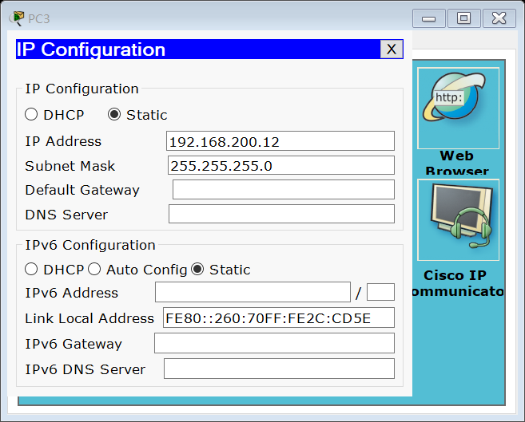

### ４：查看静态路由配置信息以及路由器Rounter0与Rounter1之间的ping测试

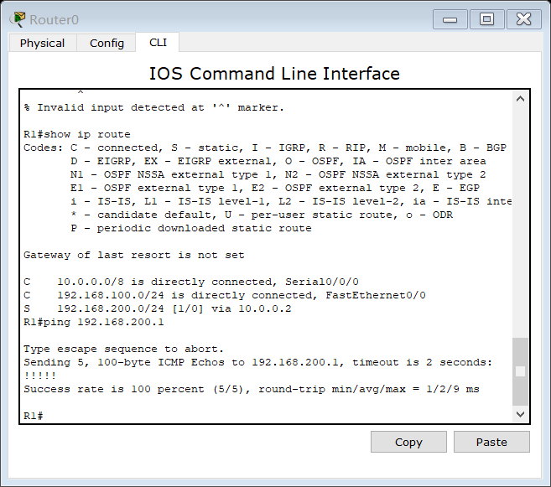

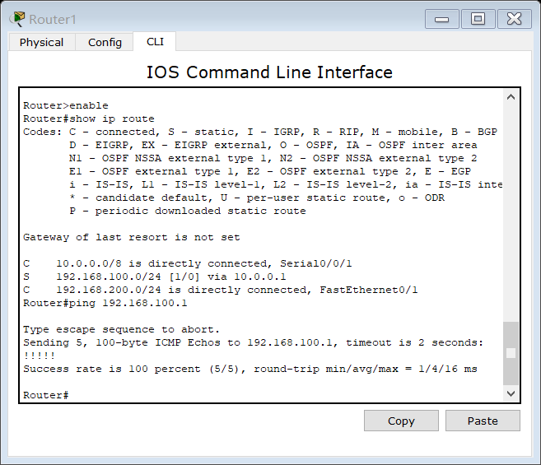

PC0与PC1与PC2之间的ping测试：

可以看出，同一局域网下的PC0和PC1互通，理论上设置了静态路由之后，PC0与PC2也应该互通，因为测试中PC0与路由器Rounter0互通，而且Rounter0与Rounter1互通，但是由于网络原因无法ping通；

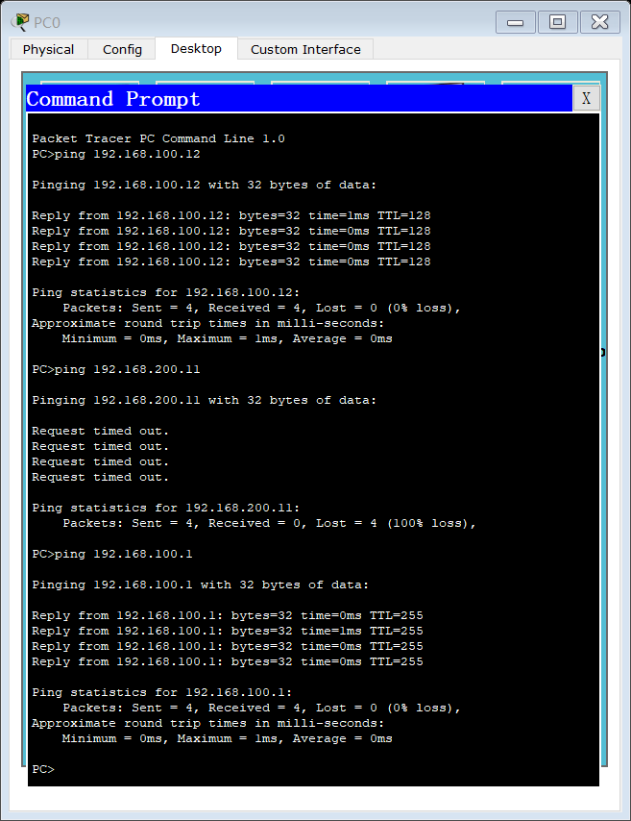

仔细查找原因之后，了解到PC0，1与PC2，3之间无法ping通的原因是没有设置默认网关（Default Gateway）。

### ５：为每一台PC按下图设置默认网关：

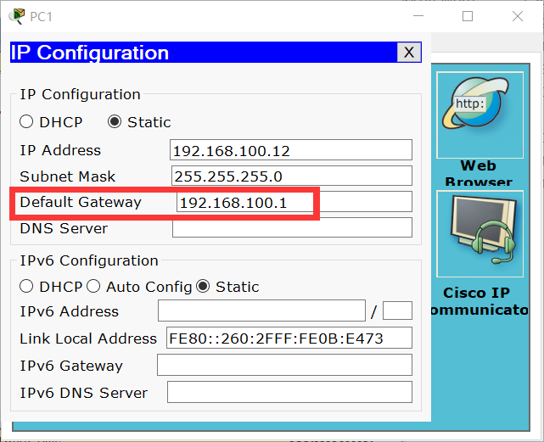

之后再次进行ping测试；虽然部分丢失，但是证明成功ping通；

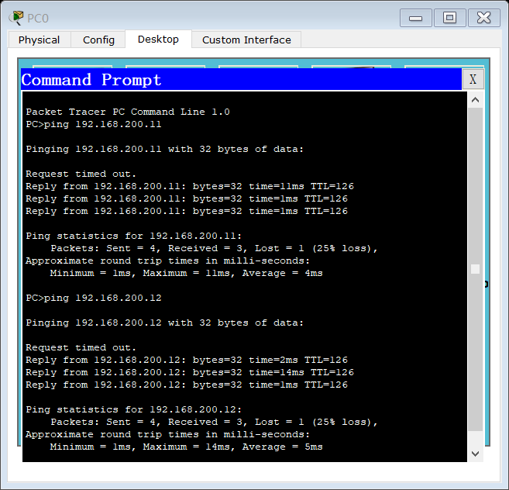

## 实验总结与体会：

１：实验遇到的问题：成功设置连线和IP地址之后同一路由器下的PC端可以通过本地ping测试，但是不同路由器下的PC端无法相互ping通，

解决方案：为每台PC设置默认网关即可解决。

２：实验体会：路由器设置要注意路由器之间的连线，路由器与交换机之间的连线，交换机与PC之间的连线三者的细微区别，正确连线，其次要注意仔细设置好每个设备对应的地址信息，并且要学会使用ping进行分析错误原因和可能存在的问题，验证整个网络的连通性。